**21ème Dimanche du temps ordinaire - Année B 25 Août 2024**

**ACCUEIL :** « Voulez-vous partir vous aussi ? » c’est à nous que Jésus pose la question aujourd’hui, question qui place chacun en vérité devant le Seigneur et qui nous oblige à lui redire notre attachement, notre amour. Pour renouveler ainsi l’expression de notre foi, nous avons besoin de l’Esprit Saint. Implorons sa venue dans nos cœurs.

Dieu nous a tous appelés A 14-56-1 Page 195

Peuple choisi K 64 Page 381

Dieu nous accueille A 174 Page 185

**PREPARATION PENITENTIELLE : Kyrié au choix**

**GLORIA**

**PREMIERE LECTURE :** Le peuple de Dieu qui vient d’entrer en terre promise est placé devant un choix déterminant pour l’Alliance avec le Seigneur.

**PSAUME: Goûtez et voyez comme est bon le Seigneur !**

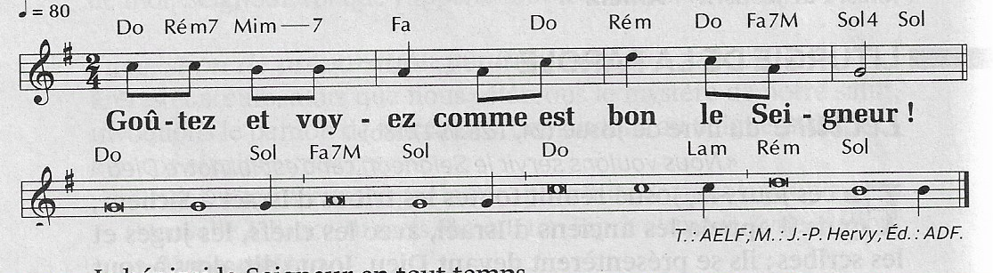

**DEUXIEME LECTURE :** Parce que leur amour est fondé sur le mystère du Christ, les époux chrétiens peuvent vivre leur mariage dans l’unité et la fidélité.

**ALLELUIA + EVANGILE + HOMELIE + PROFESSION DE FOI**

**PRIERES UNIVERSELLES :**

*Prêtre :«*Le Seigneur regarde les justes » et offre sa parole de vie à tous ceux qui n’ont plus confiance en l’avenir. Avec foi, prions le Christ pour tous les habitants du monde.

*Refrain :* **Entends nos prières, entends nos voix, entend nos prières monter vers toi.**

1) Regarde avec miséricorde, Seigneur, ton Eglise toujours en chemin. Qu’elle aille à la rencontre des femmes et des hommes de ce temps pour leur annoncer l’Evangile. Avec foi, nous t’en supplions.

2) Regarde avec bonté, Seigneur, les élus et les dirigeants politiques. Qu’ils agissent toujours en se mettant au service du bien commun et en donnant priorité aux plus pauvres. Avec toute l’Eglise nous t’en supplions.

3) Regarde avec tendresse, Seigneur, les enfants, les petits, les exclus de notre société. Que ton Esprit les enveloppe de compassion et qu’il les rassure. Avec fraternité, nous t’en supplions.

4) Regarde avec amour, Seigneur, les couples en difficulté et les jeunes se préparant au mariage dans notre paroisse. Qu’ils se sentent associés à la construction du Royaume. Dans la charité, nous t’en supplions.

*Prêtre* : Puisque ta parole est source de paix et de vie, Seigneur Christ, nous te prions : accueille favorablement notre prière, toi qui vis et règnes pour les siècles de siècles. **COMMUNION :** Pain rompu pour un monde nouveau D 284 Page 257

Ô Seigneur ce pain d’amour D 282 Page 248

C’est toi Seigneur, le pain rompu D 293 Page 260

**FINAL :** Au coeur de ce monde A 238 Page 193

Allez-vous en sur les places T 28 Page 447

Couronnée d’étoiles V 44